**บทที่ 1**

**บทนำ**

* 1. **ความเป็นมาของปัญหา**

Data Analytics เป็นการวิเคราะห์ข้อมูลที่มีอยู่ตั้งแต่อดีตจนถึงปัจจุบัน ในกรณีที่ข้อมูลเพียงพอและเหมาะสมจะสามารถนำมาคาดการณ์แนวโน้ม ทำนายอนาคตที่เป็นประโยชน์ พยากรณ์สิ่งที่กำลังจะเกิดขึ้นหรือน่าจะเกิดขึ้นโดยใช้ข้อมูลในอดีตกับแบบจำลองทางสถิติรวมถึงการให้คำแนะนำทางเลือกต่าง ๆ และผลของแต่ละทางเลือก

จากปัญหาที่ทางผู้จัดทำเล็งเห็นความสำคัญคือการนำข้อมูลผลการเรียนของนักศึกษาในอดีตมาใช้ประโยชน์ในการบริหารหลักสูตร และ นำมาวิเคราะห์ผลเพื่อช่วยในการวางแผนการเรียนของนักศึกษา ซึ่งการวางแผนในการเรียนของหลักสูตรจะสามารถช่วยอาจารย์และบุคลากรที่เกี่ยวข้องกับการศึกษาในด้านของการบริหารหลักสูตร เพื่อวางแผนการเพิ่มหรือลดจำนวนผู้เรียนในรายวิชาต่าง ๆ ซึ่งส่งผลต่อการผลิตบัณฑิตด้านต่าง ๆ ได้

ดังนั้นผู้จัดทำจึงได้เห็นถึงความสำคัญการประเมินสถานะขอหลักสูตร ของระบบแนะนำการวางแผนการคาดการณ์จากการใช้ความรู้ทางด้าน Data Analytics, Prediction และ Recommendation โดยใช้ข้อมูลผลการเรียนของนักศึกษาในอดีต เพื่อพัฒนาระบบช่วยเหลือ และตอบโจทย์ให้แก่นักศึกษาและบุคคลากรทางการศึกษาหรือบุคคลที่เกี่ยวข้องได้

* 1. **วัตถุประสงค์**

1. เพื่อนำข้อมูลของผลการเรียนของนักศึกษาในอดีตและข้อมูลจากแบบสำรวจการมีงานทำของบัณฑิตมาใช้ ในการวางแผนการเรียนหรือประเมินอาชีพในอนาคตของนักศึกษาได้
2. ประมวลผลข้อมูลผลการเรียนของนักศึกษาในอดีต และข้อมูลจากแบบสำรวจการมีงานทำของบัณฑิต และทำแผนภาพกราฟิกเพื่อนำเสนอข้อมูล อำนวยความสะดวกให้กรรมการหลักสูตรในการวางแผนการ ทำงาน
3. เพื่อนำข้อมูลผลการเรียนของนักศึกษาในอดีต มาพัฒนาเป็นระบบแนะนำและวางแผนการเรียนตัวของ นักศึกษาได้
4. เพื่อนำข้อมูลการพยากรณ์อาชีพในอนาคตของนักศึกษาในสถาบันมาแสดงเป็นแผนภาพกราฟิกในการ อำนวยความสะดวกให้หน่วยงานภายนอกได้รับทราบว่าหลักสูตรปัจจุบันของสถาบันสามารถผลิต บุคลากรที่มีความชํานาญด้านใดได้บ้าง
   1. **ประโยชน์ของโครงงาน**
5. ได้ระบบรวบรวมข้อมูลผลการเรียนของนักศึกษาและข้อมูลแบบสำรวจการทำงานของบัณฑิต แล้วนำมาวิเคราะห์และนำเสนอข้อมูลที่เป็นประโยชน์ในการบริหารหลักสูตรของกรรมการหลักสูตร
6. มีระบบที่สามารถแนะนำ วางแผน และประเมินอาชีพในอนาคตจากผลการเรียนของนักศึกษา
   1. **ข้อจำกัดของโครงงาน**
7. ข้อมูลผลการเรียนในอดีตย้อนหลังมีเพียง 2 ปี
8. ข้อมูลผลการเรียนในอดีตจะได้จากสำนักทะเบียนและประมวลผล โดยกรรมการหลักสูตรจะเป็นผู้ร้องขอข้อมูลดังกล่าวและนำเข้าระบบ
9. การทำนายต่าง ๆ จะใช้ข้อมูลเพียง 2 แหล่งคือข้อมูลผลการเรียนของนักศึกษาจากสำนักทะเบียนและประมวลผล และแบบสอบถามการมีงานทำของบัณฑิตเท่านั้น
   1. **แผนการดำเนินงาน**

แผนการดำเนินงานในการพัฒนาโครงงานตลอดระยะเวลา 2 ภาคการศึกษา ตั้งแต่เดือน สิงหาคม พ.ศ. 2565 - มีนาคม พ.ศ. 2566 แสดงดังรูป 1.1

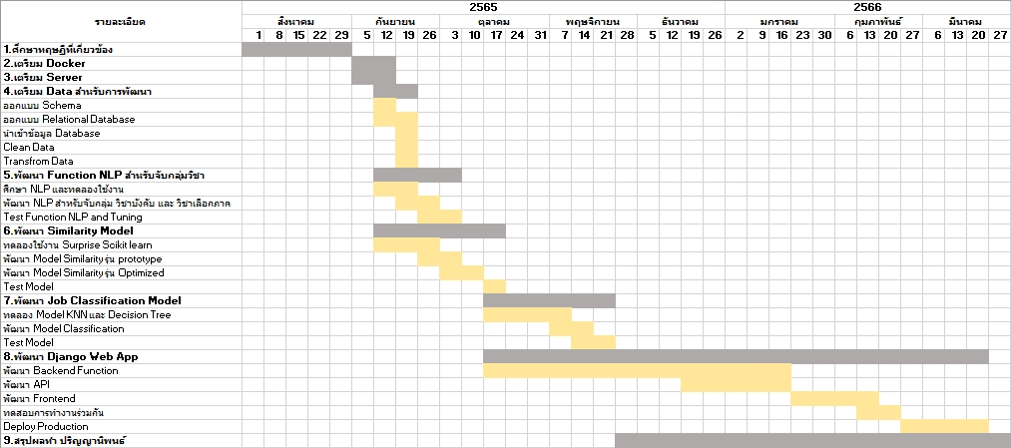

รูป 1 แผนการดำเนินงาน